系统设计文档

文件状态：  [ ] 草稿  [ ] 正式发布  [ ] 正在修改 | 文件标识：
文件状态：  [ ] 草稿  [ ] 正式发布  [ ] 正在修改 | 当前版本：
文件状态：  [ ] 草稿  [ ] 正式发布  [ ] 正在修改 | 作 者： | 肖建秋
文件状态：  [ ] 草稿  [ ] 正式发布  [ ] 正在修改 | 完成日期：

重庆工程学院
Chongqing Institute of Engineering
版 本 历 史

版本/状态 | 作者 | 参与者 | 起止日期 | 备注
0.1

目录
目录 3
0. 文档介绍 4
0.1 文档目的 4
0.2 文档范围 4
0.3 读者对象 4
1. 系统总体结构 5
2. 功能设计 5
2.1总体功能设计 5
2.1.1案件提交模块设计 6
2.1.2案件处理模块设计 6
2.1.3管理模块设计 7
2.2时序图 8
3.数据库设计 8
3.1数据库概念设计 8
3.2 数据库物理设计 9
3.2.1数据库表设计 9
3.2.2 数据库表说明 9

文档介绍

0.1 文档目的
（1）让开发人员了解程序设计思路和架构。

0.2 文档范围
包括产品的总体结构、产品的功能设计

0.3 读者对象
系统开发人员

系统总体结构
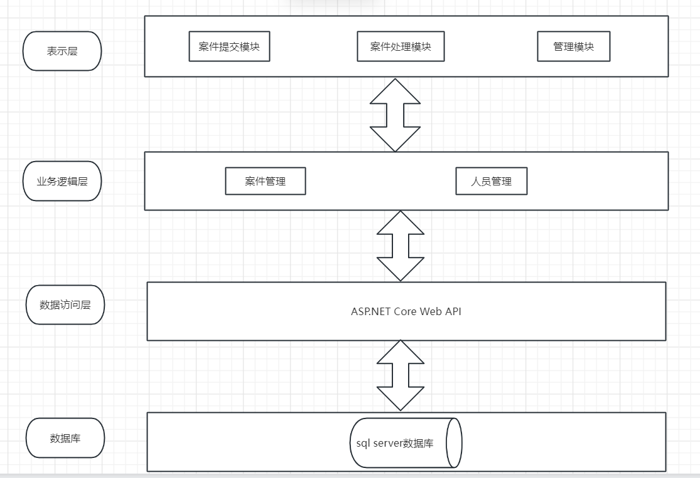

功能设计

2.1总体功能设计
按照业务需求，将交通治超执法系统系统分为三个模块，提交案件模块、处理案件和管理模块。提交模块主要是给信息采集人员使用主要实现的功能包括：提交预审核单、查看预审核单、撤销预审核单。案件处理模块主要是给后台执法人员使用，主要实现的功能包括：登案件审核、立案审查、变更案件处理进度、变更案件信息、撤销案件等。管理模块主要是给系统管理员使用，主要实现的功能包括：工作人员信息管理、维护相关法律法规等。
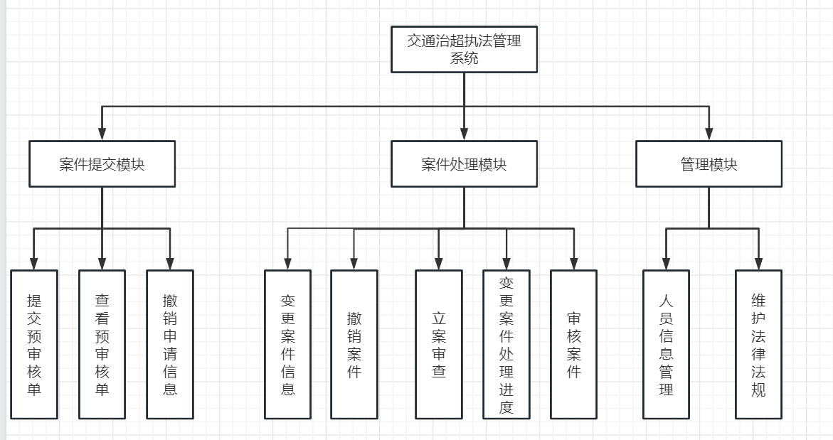

2.1.1案件提交模块设计
案件提交模块模块：采集人员进入登录/注册页面，需要输入正确的账号、密码登录之后才能进入案件提交小程序系统页面；进入小程序系统页面后可以填写违章信息并提交；提交成功后生成案件预审核单，可以浏览预审核单列表，可以点击案件查看案件详情并查看案件处理的进度。还可以在审核单详情页对审核单信息进行修改或者撤销申请单（审核未通过）；可以点击个人中心对个人信息进行修改。
功能模块 | 功能名称 | 描述
登录模块 | 登录 | 输入相应的账号登录小程序系统
个人信息管理 | 编辑个人信息 | 查看、修改个人信息（只能修改密码或者个人联系方式）
案件提交模块 | 申报案件 | 输入案件信息生成预审核单并提交至系统
案件提交模块 | 浏览案件审核列表 | 浏览所有提交预审核单、查看预审核详情（含案件处理进度）
撤销模块 | 撤销案件申请 | 当报案件审核状态为未审核和已驳回状态时，可以撤销案件申请单

2.1.2案件处理模块设计
案件处理模块：后台执法人员首先登录后台管理页面，进入交通治超执法管理系统页面可以浏览预审核单列表，可以点击预审核查看案件详情信息，可以在预审核详情将案件处理进度修改为已审核，从而对该案件进行立案。在已立案的案件中，根据相关法律法规结合证据做出相应的处理，保存后进行提交，修改状态为已结案。若发生证据不足或误判等情况，可以对案件信息进行修改或者撤销案件。
功能模块 | 功能名称 | 描述
登录模块 | 登录 | 输入相应的账号登录小程序系统
个人信息管理 | 编辑个人信息 | 查看、修改个人信息（只能修改联系电话或者密码）
案件处理模块 | 审核/立案 | 当后台管理人员看到信息采集人员所提交的案件审核单时，对该案件进行审核，通过则立案，不通过则驳回。
案件处理模块 | 变更案件信息列表/撤销案件 | 浏览所有案件，当发现有案件处理有误，或者证据不足等情况，可以对该案件进行修改，或者是修改操作。
案件处理模块 | 变更案件处理进度 | 后人执法人员受理案件时修改案件状态为已立案，案件审查是，修改为处理中，处理完成时提交案件修改为已结案。

2.1.3管理模块设计
管理员登录后台页面后，可以浏览各人员信息，法律信息等，对人员信息以及法律法规进行更新维护。
功能模块 | 功能名称 | 描述
登录模块 | 登录 | 管理员输入账号、密码登录后台管理系统。
维修员管理 | 添加执法人员 | 添加执法人员信息
维修员管理 | 删除执法人员 | 删除执法人员信息
维修员管理 | 修改 | 修改执法人员信息
维修员管理 | 浏览执法人员列表 | 浏览全部执法人员信息
法律信息模块 | 维护法律信息 | 根据国家出台的法律法规，对现有数据库进行更新

2.2时序图
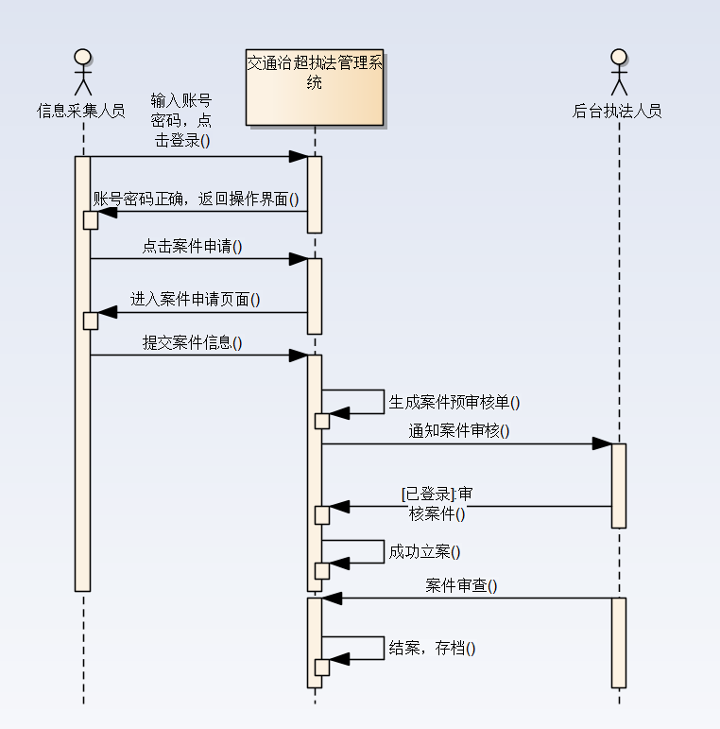

3.数据库设计

3.1数据库概念设计
通过对交通治超执法管理系统进行分析，得到以下几个实体，分别是执法人员（包含信息采集人员、后台执法人员）、案件单、执法人员类别、角色、法律信息、案件进度、违法人员。信息采集人员可以提交多个申请单，一个案件单只能属于一个违法人员。一个违法人员可以有多案件，一个案件归一个违法人员所有。后台执法人员可以查看、处理多个案件，一个案件可以由多个执法人员处理，所以后台执法人员与案件单之间是多对多的关系。一个案件可能触犯多条法律，同一条法律也可能被多个案件包含，所以案件与法律时多对多的管理。E-R图如下：
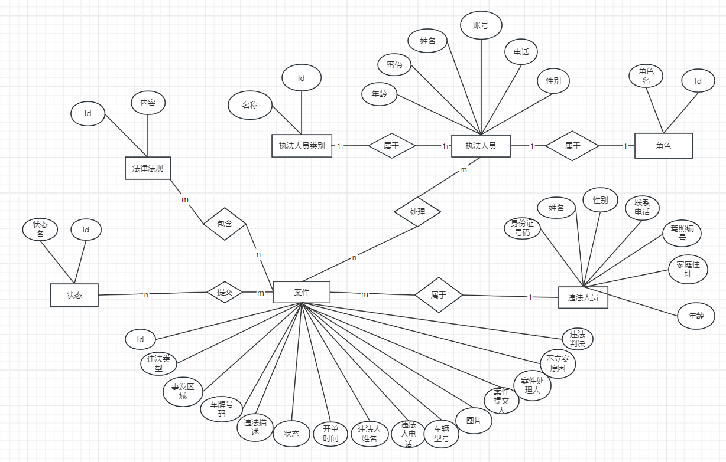

3.2 数据库物理设计

3.2.1数据库表设计

3.2.2 数据库表说明
表汇总
表名 | 描述
ZC_Police | 用户表
ZC_Role | 角色表
ZC_Police_Role | 执法人员-角色关系表
ZC_Case | 案件表
ZC_Police_Case | 执法人员-案件关系表
ZC_Progress | 案件进度表
ZC_Case_Progress | 案件-案件进度关系表
ZC_Category | 执法人员类别表
ZC_Violators | 违法人员信息表
ZC_law | 法律法规表
ZC_law_Case | 案件-法律法规关系表

用户表
表名 | ZC_Police(执法人员表)
列名 | 数据类型 | 空/非空 | 约束条件
Id(用户Id) | int | 非空 | 主键
Account(账号) | nvarchar(50) | 空
Password(密码) | nvarchar(50) | 空
Phone(联系电话) | nvarchar(50) | 空
Gender(性别) | nvarchar(10) | 空
Name(姓名) | nvarchar(50) | 空
Age(年龄) | int | 空

角色表
表名 | TB_Role(角色表)
列名 | 数据类型 | 空/非空 | 约束条件
Id(用户Id) | int | 非空 | 主键
RoleName(角色名) | nvarchar(50) | 空

执法人员-角色关系表
表名 | ZC_Policer_Role(用户-角色关系表)
列名 | 数据类型 | 空/非空 | 约束条件
Id(管理员id) | int | 非空 | 主键
PolicerId(用户id) | int | 空 | 外键
RoleId(角色id) | int | 空 | 外键

报修单表
表名 | ZC_Case(案件单)
列名 | 数据类型 | 空/非空 | 约束条件
Id(案件id) | int | 非空 | 主键
Details(违法详情) | nvarchar(50) | 空
Address(违法区域) | nvarchar(50) | 空
Types(违法类型) | nvarchar(50) | 空
Platenumber(车牌号) | nvarchar(50) | 空
Date(开单时间) | DateTime | 空
Phone(违法人联系电话) | int | 空
Image(图片) | nvarchar(50) | 空
PolicerName(提交人) | nvarchar(50) | 空
State(状态) | nvarchar(50) | 空
ViolatorsName(违法人姓名) | nvarchar(50) | 空
ApplicationTime(生成时间) | nvarchar(50) | 空
Description(违法描述) | nvarchar(50) | 空
Model(车辆型号) | nvarchar(200) | 空
Judgment(违法判决) | nvarchar(50) | 空
M_Content(立案原因) | nvarchar(200) | 空
PolicerName1(处理人) | nvarchar(200) | 空
ViolatorsPhone(违法人电话) | nvarchar(50) | 空

执法人员-案件单中间表
表名 | ZC_Police_Case(执法人员-案件关系表)
列名 | 数据类型 | 空/非空 | 约束条件
Id | int | 非空 | 主键
PoliceId(执法人员id) | int | 空 | 外键
CaseId  (案件单id) | int | 空 | 外键

案件进度表
表名 | ZC_Progress(案件处理进度)
列名 | 数据类型 | 空/非空 | 约束条件
Id(进度id) | int | 非空 | 主键
ProgressName(进度名) | nvarchar(50) | 空

案件单-案件处理进度中间表
表名 | ZC_Case_Progress(案件单-案件处理进度中间表)
列名 | 数据类型 | 空/非空 | 约束条件
Id | int | 非空 | 主键
CaseId(案件id) | int | 空 | 外键
ProgressId(进度id) | int | 空 | 外键
_Content(内容) | nvarchar(200) | 空

执法人员类别表
表名 | ZC_Category(执法人员类别表)
列名 | 数据类型 | 空/非空 | 约束条件
Id(类别id) | int | 非空 | 主键
Name(类别名称) | nvarchar(50) | 空

违法人员信息表
表名 | ZC_Violators(违法人员信息表)
列名 | 数据类型 | 空/非空 | 约束条件
Id | int | 非空 | 主键
Card（身份证号） | nvarchar(100) | 空
Name(姓名) | nvarchar(50) | 空
Sex(性别) | nvarchar(50) | 空
Phone(电话号码) | nvarchar(50) | 空
CarNumber(驾照号) | nvarchar(50) | 空
Address(家庭住址) | nvarchar(50) | 空
Age(年龄) | nvarchar(50) | 空

法律法规表
表名 | ZC_Law(执法人员类别表)
列名 | 数据类型 | 空/非空 | 约束条件
Id(法律条文id) | int | 非空 | 主键
内容(类别名称) | nvarchar(500) | 空

法律法规-案件关系表
表名 | ZC_Law_Case(案件法律法规关系表)
列名 | 数据类型 | 空/非空 | 约束条件
Id | int | 非空 | 主键
LawId(法律条文Id) | int | 空 | 外键
CaseId(案件Id) | int | 空 | 外键

